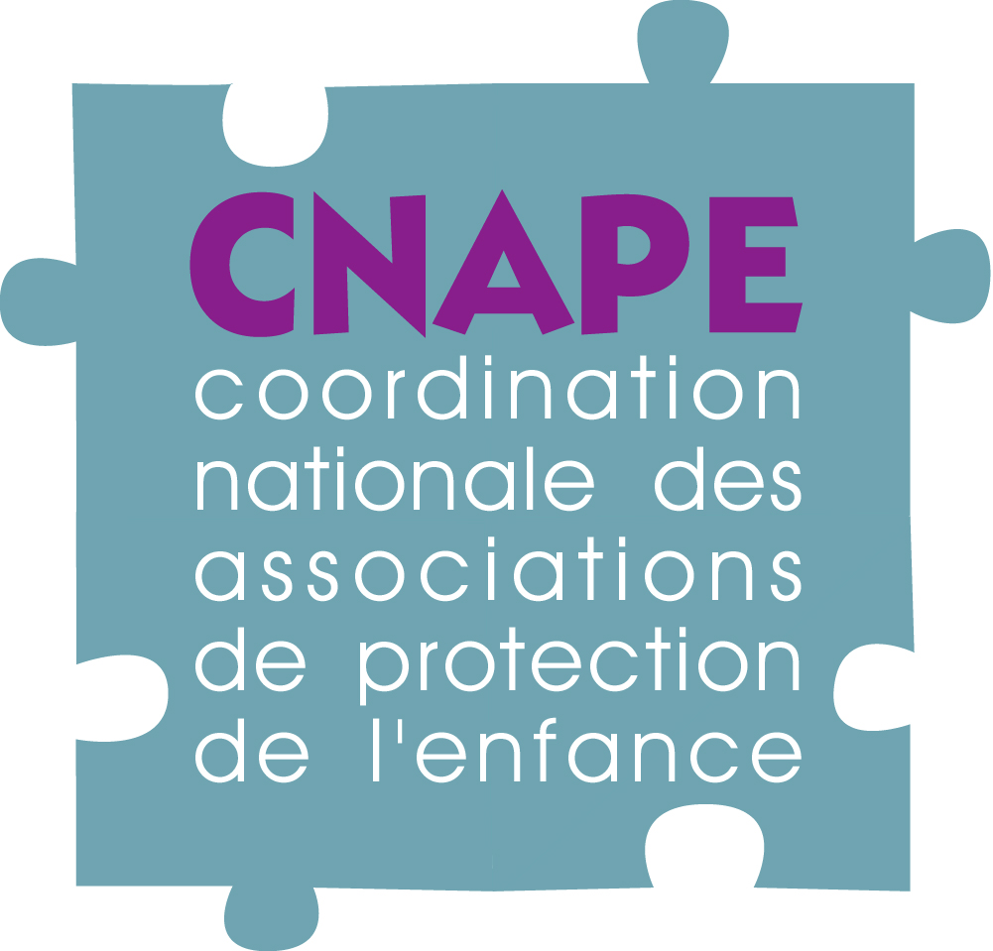


Avant projet de loi relatif à la prévention de la délinquance :

Premières propositions de modification
des articles 1 à 11 et 38 à 44

Préambule

La délinquance est une préoccupation collective. Elle nécessite une politique de prévention à laquelle peut concourir, de manière directe ou indirecte, l’ensemble des initiatives publiques et privées.
Pour autant, l’utilisation de la peur, notamment des récentes violences urbaines, pour justifier la réduction des politiques de la famille, de l’éducation, de la santé à des éléments d’une politique axée prioritairement sur la sécurité, appelle des réserves préliminaires.
En effet, la CNAPE est réservée quant à l’esprit de la loi, qui traduit une vision de notre société où la personne est perçue comme un élément perturbateur, voire un danger potentiel et non comme une ressource.
La protection de l’enfance et l’action sociale font l’objet d’une législation et de procédures spécifiques, dont la responsabilité revient aux Conseils Généraux, dans un maillage étroit avec les autorités judiciaires, les travailleurs sociaux et les associations. Cette spécificité doit être confirmée et préservée, sauf à créer des confusions inacceptables.
Ainsi, inscrire dans le code de l’action sociale et de la famille, à l’article L 121-2, un quatrième alinéa relatif aux « actions de prévention de la délinquance » dénature la mission d’action sociale des Conseils Généraux.
Par ailleurs, vouloir étendre les pouvoirs des maires en matière d’action sociale et d’éducation suppose que l’on ouvre un débat national sur le nombre, la dimension, les missions des collectivités publiques ainsi que sur les moyens qui sont affectés à ces missions.
Si la coordination et la cohérence des actions pouvant concourir à la prévention de la délinquance sont souhaitables, leur fusion dans une politique de sécurité publique remettrait en cause leur sens. L’objet de ce projet de loi, au regard de son caractère interministériel, ne peut être réduit à la seule prévention de la délinquance.
Les missions actuellement confiées aux institutions de la République, partagées entre l’Etat, les collectivités locales, les citoyens, traduisent des équilibres qui ne peuvent être remis en cause par retouches partielles, souvent incomplètes, comme c’est le cas depuis les premières lois de décentralisation.
Certaines des dispositions prévues sont susceptibles de générer une extrême confusion entre les responsabilités, les champs de compétences, les rôles et les statuts. C’est pourquoi la CNAPE est particulièrement opposée aux dispositions visant à confier au maire les pouvoirs de sanction qui relèvent de la justice.
La loi du 2 janvier 2004 édicte des dispositions contraignantes en matière de réponse à l’absentéisme scolaire, sans aucun doute vecteur de possibilités de passage à la délinquance. En modifier les procédures, alors même qu’elle entre à peine en application, ne peut se faire en ignorant la responsabilité du Président du Conseil Général ou en lui imposant un intermédiaire.
Le rôle des maires en matière de prévention des troubles à l’ordre et à la sécurité publics n’est pas contesté mais plutôt mal connu. Le premier édile est, le plus souvent, très au fait des situations sociales de ses administrés : faut-il organiser autour de lui un « conseil des droits et des devoirs » devant lequel devraient comparaître des parents, au risque de troubler, très directement, la relation de confiance entre le maire et les habitants ?
Enfin, les dispositions créées par les lois Perben I et II n’ont pas fait l’objet d’une évaluation -voire d’une mise en œuvre– que sont encore ajoutées à l’ordonnance du 2 février 1945 des procédures nouvelles et circonstancielles.
Une réforme supplémentaire de l’ordonnance n’a pas de sens si elle n’est pas l’objet d’un débat d’ensemble sur la justice et l’action éducative à l’égard des mineurs.
Les associations de protection de l’enfance souhaitent donc que les dispositions relatives à la justice des mineurs soient retirées de l’avant projet de loi relatif à la prévention de la délinquance.

La CNAPE a pris acte de la volonté de concertation exprimée par le Gouvernement et présente ici les propositions d’amendements qui lui semblent incontournables.

Propositions de modification des articles
de l’avant-projet de loi de prévention de la délinquance

Chapitre I – Dispositions générales
Article 2

Article 2 de l’avant projet | Proposition CNAPE
I- Le second alinéa de l’article L. 3214-1 du code général des collectivités territoriales est complété par les mots « et notamment celles qui participent à la politique de prévention de la délinquance. »  II- Le code de l’action sociale et de la famille est ainsi modifié :  1° A l’article L. 121-2, après le 3°, il est inséré un 4° ainsi rédigé :  « 4° Actions de prévention de la délinquance. »  2° L’article L. 121-6 est remplacé par les dispositions suivantes :  « Art. L 121-6. – Par convention passée avec le département, une commune peut exercer directement tout ou partie des compétences qui, dans le domaine de l’action sociale, sont attribuées au département en vertu des articles L. 121-1 et L. 121-2. de l’article L. 121-1.  « La convention précise le champ et les conditions financières du transfert. Les services départementaux correspondants sont mis à la disposition de la commune. » | I- Le second alinéa de l’article L. 3214-1 du code général des collectivités territoriales est complété par les mots « et notamment celles qui participent à la politique de prévention de la délinquance. »  II- Le code de l’action sociale et de la famille est ainsi modifié :  1° supprimé  1° L’article L. 121-6 est remplacé par les dispositions suivantes :  « Art. L 121-6. – Par convention passée avec le département, une commune peut exercer directement tout ou partie des compétences qui, dans le domaine de l’action sociale, sont attribuées au département en vertu de l’article L. 121-1.  « La convention précise le champ et les conditions financières du transfert. Les services départementaux correspondants sont mis à la disposition de la commune. »

Chapitre II – Dispositions de prévention fondée sur l’action sociale et éducative

Article 5

Article 5 de l’avant projet | Proposition CNAPE
I. Après l’article L.121-6-1 du Code l’action sociale et des familles, il est inséré un article L.121-6-2 ainsi rédigé :  « Article L. 121-6-2. Tout professionnel de l’action sociale qui intervient au profit d’une personne présentant des difficultés sociales, éducatives ou matérielles en informe le maire de la commune de résidence ou son représentant au titre de l’article L.2122-18 du code général des collectivités territoriales dans le but de permettre une meilleure efficacité des actions sociales dont cette personne peut bénéficier.  « Lorsque plusieurs professionnels interviennent auprès d’une même personne ou de personnes composant un même foyer, le maire, ou son représentant, au sens de l’article L.2122-18 du même code, un coordonnateur de l’ensemble des actions mises en œuvre est désigné parmi eux par le maire après consultation du président du conseil général, ou à défaut, par le président du conseil général.  « Ces professionnels et le coordonnateur sont autorisés à partager les informations et documents nécessaires à la continuité ou à l’efficacité de la veille éducative, ou de l’action sanitaire et sociale.  Les informations ainsi communiquées ne peuvent être divulguées à des tiers sous peine des sanctions prévues à l’article 226-13 du code pénal. Le maire ou son représentant tel que défini à l’article L.2122-18 du code général des collectivités territoriales, reçoit du coordonnateur celles des informations qui sont nécessaires à l’exercice des compétences qui lui sont dévolues par la loi dans le domaine sanitaire et social et de la veille éducative. »  II. A l’article 226-14 du code pénal, après le 3°, il est inséré un 4° ainsi rédigé :  «4° Aux professionnels tenus au secret professionnel qui interviennent au titre de l’action sociale ou éducative au bénéfice d’une même personne et qui échangent des informations nécessaires à la continuité ou à l’efficacité de la veille éducative, ou de l’action sanitaire et sociale. » | I. Après l’art. L 121-6-1 du code de l’action sociale et des familles, il est inséré un art. L 121-6-2 ainsi rédigé :  « Le maire, lorsqu’il a connaissance des difficultés sociales, éducatives ou matérielles rencontrées par une personne sur le territoire de sa commune, peut obtenir, de la part des services publics et habilités de l’action sociale, confirmation de leur intervention auprès de cette personne dans le but de permettre une meilleure efficacité des actions dont cette-ci peut bénéficier.  « Lorsque plusieurs services interviennent auprès d’une même personne ou de personnes composant un même foyer, ils désignent entre eux une instance coordinatrice de l’ensemble des actions mises en œuvre.  « Par exception à l’article 226-13 du code pénal, les professionnels des services concernés sont autorisés à partager les informations et documents strictement nécessaires à la continuité ou à l’efficacité de la veille éducative ou de l’action sanitaire et sociale. Les informations ainsi communiquées ne peuvent être divulguées à des tiers sous peine des sanctions prévues à l’article 226-13 du code pénal. »  II. supprimé  Exposé des motifs : le II de cet article est inutile, la situation envisagée étant prévue par l’alinéa 1 de l’art 226-14 : l’art 226-13 n’est pas applicable dès lors que la loi le prévoit, ce qui est le cas du 3° § de l’art. L 121-6-2 CASF modifié ci-dessus.

Articles 6, 7 et 8

Articles 6, 7 et 8 de l’avant projet | Propositions CNAPE
Article 6  Au titre IV du Livre Ier du code de l’action sociale et des familles, il est rétabli un chapitre 1er ainsi rédigé :  « CHAPITRE 1er  « CONSEIL POUR LES DROITS ET DEVOIRS DES FAMILLES  « Art. L.141-1- Le maire, dans les communes de plus de 10 000 habitants, met en place un conseil pour les droits et devoirs des familles.  « Le conseil pour les droits et devoirs des familles est chargé :  « - d’entendre la famille, de l’informer de ses droits et devoirs envers l’enfant et de lui adresser des recommandations destinées à prévenir des comportements susceptibles de mettre l’enfant en danger ou de causer des troubles pour autrui ;  « - de proposer des mesures d’accompagnement parental ;  « - de proposer que soient informés des recommandations faites à la famille et, le cas échéant, des engagements pris par elle dans le cadre d’un contrat de responsabilité parentale conclu avec le président du conseil général, les professionnels et, en ce qu’ils sont concernés, les tiers intéressés.  « La composition du conseil ainsi que son mode de fonctionnement interne sont déterminés par décret en Conseil d’Etat. »  Article 7  Au chapitre Ier du Titre IV du Livre Ier du code de l’action sociale et des familles, sont ajoutés deux articles ainsi rédigés :  « Art. L.141-2. – Lorsqu’il ressort de ses constatations ou d’informations portées à sa connaissance, que l’ordre, la sécurité ou la tranquillité publiques sont menacés à raison, notamment, de troubles du voisinage ou du défaut de surveillance ou d’assiduité scolaire des mineurs, le maire ou son représentant tel que défini à l’article L.2122-18 du code général des collectivités territoriales, peut, lorsque les faits et agissements constatés ne constituent pas des infractions pénales, proposer aux parents ou au représentant légal du mineur concerné, un accompagnement parental.  « Cet accompagnement parental consiste en un suivi individualisé au travers d’actions de conseil et de soutien à la fonction éducative, décidées par le maire en sa qualité de président du conseil pour les droits et devoirs des familles, lorsqu’il existe. Ces actions sont décidées par le maire en l’absence de conseil pour les droits et devoirs des familles.  « L’accompagnement parental peut être mis en place par le maire à l’initiative des parents ou du représentant légal du mineur.  « Au terme de l’accompagnement, il est délivré aux parents ou au représentant légal du mineur une attestation comportant leur engagement solennel à se conformer aux obligations liées à l’exercice de l’autorité parental.  « Lorsque les parents ou le représentant légal du mineur refusent sans motif légitime l’accompagnement parental ou l’accomplissent de manière partielle, le maire saisit le président du conseil général en vue de la conclusion du contrat de responsabilité parentale mentionné à l’article L.222-4-1 ».  « Art. L.141-3.- Sans préjudice des dispositions prévues à l’article L.552-4 du code de la sécurité sociale, lorsque le suivi social ou les informations portées à sa connaissance font apparaître que la situation d’une famille ou d’un foyer est de nature à compromettre l’éducation des enfants, la stabilité familiale et qu’elle a des conséquences pour la tranquillité ou la sécurité publiques, le maire, ou son représentant tel que défini à l’article L.2122-18 du code général des collectivités territoriales, en sa qualité de président du conseil pour les droits et devoirs des familles, lorsque ce conseil existe, peut demander à la caisse d’allocations familiales de mettre en place, en faveur de la famille, un dispositif d’accompagnement consistant en des mesures d’aide et de conseil de gestion destinées à permettre une utilisation des prestations familiales conforme à l’intérêt de l’enfant et de la famille. »  Article 8  Après l’article L.552-6 du code de la sécurité sociale, il est inséré un article L.552-7 ainsi rédigé :  « Art. L.552-7.- Lorsque le maire ou son représentant au sein du conseil pour les droits et devoirs des familles saisit le juge des enfants, au titre de l’article L.552-6, il peut, en sa qualité de président de ce conseil, conjointement avec la caisse d’allocations familiales, proposer au juge des enfants de désigner le professionnel-coordonnateur de sa commune pour exercer la tutelle aux prestations sociales.  « Le fonctionnement de la tutelle des prestations sociales prévue dans le présent cadre obéit aux règles posées par les articles L.167-2 à L.167-5 du code de la sécurité sociale. » | Articles 6, 7 et 8 : supprimés  Exposé des motifs :  Le maire, dans sa compétence touchant à l’ordre public, peut se faire assister. La création d’un « conseil », dont la composition et le fonctionnement ne sont pas maîtrisés par la loi, met en cause le droit à la vie privée, ka confidentialité des données individuelles, le droit à la défense et la garantie d’une procédure objective et contradictoire.  Si ce conseil est censé proposer un accompagnement (en recherchant l’accord des familles), il a la possibilité de remettre en cause le libre usage des prestations familiales.  Enfin, la procédure de saisine du magistrat pour mise des prestations sous tutelle mais place, de fait, la décision judiciaire et son application sous le contrôle du maire.

Article 9

Article 9 de l’avant projet | Proposition CNAPE
Après l’article L.2212-2 du code général des collectivités territoriales, il est inséré un article L.2212-2-1 ainsi rédigé :  « Art. L.2212-2-1.- Lorsque des faits portent atteinte aux règles régissant la vie sociale, le maire ou son représentant, peut procéder à l’endroit de leur auteur au rappel des dispositions résultant du bon ordre et de la tranquillité publique que la loi le charge de maintenir.  « Le rappel à l’ordre adressé à un mineur s’effectue en présence de ses parents ou de ses représentants légaux. » | Maintenu  Exposé des motifs :  L’ art. 9 suffit à donner au maire la possibilité d’effectuer un rappel à l’ordre. Rien ne l’empêche alors de convenir avec la famille de toute forme de suivi ou d’accompagnement, mais sans intervention sur les prestations sociales.

Article 10

Article 10 de l’avant projet | Proposition CNAPE
Le code de l’éducation est ainsi modifié :  I.- La seconde phrase de l’article L.121-1 est remplacée par les dispositions suivantes :  « Ils contribuent à favoriser la mixité et l’égalité entre les hommes et les femmes, notamment en matière d’orientation, concourent à l’éducation à la responsabilité civique et participent à la prévention de la délinquance. »  II.- A l’article L.131-6, est ajouté un alinéa ainsi rédigé :  « Afin de procéder au recensement prévu au 1er alinéa du présent article et d’améliorer le suivi de l’obligation d’assiduité scolaire, le maire peut mettre en œuvre un traitement automatisé de données à caractère personnel, alimenté par les données à caractère personnel relatives aux enfants en âge scolaire domiciliés dans sa commune, qui lui sont transmises par les organismes chargés du versement des prestations familiales ainsi que par le recteur ou l’inspecteur d’académie en application de l’article L.131-8.  III.- A l’article L.131-8, il est ajouté un alinéa ainsi rédigé :  « Le recteur ou l’inspecteur d’académie communiquent régulièrement au maire la liste des élèves domiciliés dans sa commune et pour lesquels un avertissement tel que défini au présent article a été notifié.  « Ces informations sont enregistrées dans le traitement prévu à l’article L.131-6 »  IV.- Dans la première phrase du premier alinéa de l’article L.131-10, après les mots : « l’instruction dans leur famille », sont insérés les mots : « y compris dans le cadre d’une inscription dans un établissement d’enseignement à distance ». | Le code de l’éducation est ainsi modifié :  I.- La seconde phrase de l’article L.121-1 est remplacée par les dispositions suivantes :  « Ils contribuent à favoriser la mixité et l’égalité entre les hommes et les femmes, notamment en matière d’orientation, concourent à l’éducation à la responsabilité civique et participent à la prévention de la délinquance. »  II.- supprimé  III.- Le recteur ou l’inspecteur d’académie communiquent régulièrement au Président du Conseil Général la liste des élèves domiciliés dans le département et pour lesquels un avertissement tel que défini au présent article a été notifié.  Ces informations, qui peuvent faire l’objet d’un traitement automatisé, sont transmises à la cellule départementale de veille et d’évaluation .  Exposé des motifs :  - Il est préférable de respecter les procédures prévues par le code pénal (parents défaillants) et le code de l’éducation ( loi du 2 janvier 2004 sur l’absentéisme).  - Si l’on veut alléger la procédure 2004 qui visait la transmission d’informations au procureur, il paraît plus judicieux de prévoir la transmission d’infos au Président du Conseil Général et à la cellule pluridisciplinaire de veille.  IV.- Dans la première phrase du premier alinéa de l’article L.131-10, après les mots : « l’instruction dans leur famille », sont insérés les mots : « , y compris dans le cadre d’une inscription dans un établissement d’enseignement à distance ».

Article 11

Article 11 de l’avant projet | Proposition CNAPE
L’article L.2112-2 du code de la santé publique est ainsi modifié :  1° Le 2° est remplacé par les dispositions suivantes :  2° Des consultations et des actions de prévention médico-sociale, en faveur des enfants de moins de six ans ainsi que l’établissement d’un bilan de santé pour les enfants âgés de trois à quatre ans ;’’  5° Le dernier alinéa est complété par les dispositions suivantes :  « Le service contribue, notamment par les consultations et actions de prévention médico-sociale mentionnées aux 2° et 4°, aux actions de prévention et de repérage précoce des troubles d’ordre physique, psychologique, sensoriel, ainsi que des troubles d’apprentissage, dont les troubles du langage. Il assure alors toute liaison utile, dans l’intérêt de l’enfant, avec les professionnels de santé et les structures spécialisées dont les centres d’action médico-sociale précoce mentionnés à l’article L.2132-4. Cette liaison s’effectue dans le respect du droit à l’information et à la prise de décision des usagers prévu par les articles L.1110-4, L.1110-8 et L.1111-2 et exercé par les titulaires de l’autorité parentale et conformément aux règles du secret professionnel. »  IV.- L’article L.541-1 du code de l’éducation est ainsi modifié :  1° A la troisième phrase du premier alinéa, les mots : « est organisé » sont remplacés par les mots : « et un bilan de l’état de santé physique et psychologique est réalisé. »  2° A la quatrième phrase du premier alinéa, après le mot « santé », sont ajouté les mots : « , notamment les services de pédopsychiatrie compétents relevant des établissements cités à l’article L.3221-4 du code de la santé publique. »  3° Le second alinéa est ainsi rédigé :  « Dans les mêmes conditions que prévu l’alinéa précédent, un contrôle médical de prévention et de dépistage est effectué chaque année pendant tout le cours de la scolarité obligatoire et proposé, si nécessaire, au-delà de cet âge limite. Il sera effectué dans les mêmes conditions que prévu à l’alinéa précédent lorsque les parents ou le tuteur ne pourront fournir chaque année, à la demande du service de santé scolaire, un document probant établissant que leur enfant fait l’objet d’un suivi médical, assuré par un professionnel de santé de leur choix et portant sur les mêmes contrôles que ceux définis au premier alinéa. La surveillance sanitaire des élèves est, par ailleurs, exercée avec le concours d’un service social. Un décret en Conseil d’Etat fixe les modalités de suivi sanitaire des élèves et des étudiants. » | Maintenu  Exposé des motifs :  Disjoindre cet article du projet et l’introduire dans le projet de loi relatif à la protection de l’enfance.

DERNIERE MINUTE : Nous avons déjà obtenu du Ministère que l’article 11 soit retiré de l’avant-projet prévention de la délinquance pour être introduit dans celui relatif à la protection de l’enfance.

Dispositions tendant à prévenir la délinquance des mineurs
(Chapitre 7 de l’avant projet de loi)

Observations préliminaire :
Les mesures proposées par le ministère ne sont pas crédibles quand on sait que la protection judiciaire de la jeunesse est en rupture de paiement. Nous demandons à voir le budget accordé à ces propositions.
La CNAPE demande à ce que ces dispositions soient retirées de l’avant-projet de loi prévention de la délinquance.

Principaux apports du projet de loi | Articles du projet de loi | Articles modifiés de l’ordonnance | Propositions CNAPE
Remplacement du jugement à délai rapproché par « la présentation immédiate au JDE aux fins de jugement » | Art 43 | Art 5  Art 14-2 | La CNAPE est opposée :  - à la modification de la durée de validité des investigations déjà réalisées qui est portée de 12 à 18 mois. Le rythme d’évolution d’un adolescent justifie le prise en compte d’informations plus récentes.  - à la procédure qui prévoirait pour les mineurs une comparution immédiate à juge unique.  Ces dispositions et celles concernant la composition pénale introduisent, pour les mineurs, « une justice d’abattage ».
Composition pénale pour les mineurs de 13 à 18 ans  = proposition d’exécuter certaines mesures (stage de formation civique, suivi d’une scolarité ou formation pro, consultation chez un psy, mesure d’activité de jour…) qui mettront alors fin aux poursuites. | Art 39 | Art 7.1  Art 7.2  Art 7.3 | La CNAPE est opposée :  - à cette mesure qui n’est pas une alternative à la poursuite puisqu’elle emporte inscription au casier judicaire :  - à son application à des mineurs de moins de 16 ans.  Cette mesure aboutie à déplacer la compétence des magistrats vers les parquets.

Création d’une mesure d’activité de jour (activité d’insertion professionnelle ou scolaire) : à titre principal, comme obligation d’un contrôle judiciaire, d’un ajournement ou d’un sursis avec mise à l’épreuve. | Art 40 | Art 8  Art 15  Art 16 ter  Art 20-5-1  Art 20-5-2  Art 20-7 | Ces propositions vont dans le bon sens.
Nouvelles sanctions éducatives pour les 10-13 ans :  - placement possible en institution ou établissement public ou privé d’éducation pour un travail psychologique, éducatif et social (1 mois max)  - placement en internat scolaire (1 an max)  - placement en établissement spécialisé (si non respect de la sanction) | Art 38 | Art 15-1 | La CNAPE est fortement opposée à l’introduction de mesures de placement judicaire au titre d’une sanction prise dans le cadre de l’Ordonnance du 2 février 1945.  Il conviendrait plutôt de donner réalité aux mesures prévues par la loi du 9 septembre 2002 (Loi Perben 1).
Nouvelles obligations pour le contrôle judiciaire des mineurs de 13 à 16 ans (stage civique, suivi de scolarité ou formation professionnelle jusqu’à ses 18 ans) et placement en CEF si non respect de ces obligations | Art 38-I et 44-II | Art 10-2 | Le texte, tel qu’il est présenté, est difficilement lisible. Il conviendrait d’en toiletter la rédaction.  Il est nécessaire de préciser que le secteur associatif habilité peut prendre en charge le contrôle judiciaire socio-éducatif auprès des mineurs.
Amélioration de l’audiencement | Art 43 II | Art 13-1 | Ce point est exemplaire de la nécessité de prévoir une réforme globale de l’ordonnance.  La capacité d’intervention éducative « lourde » auprès de mineurs multi-récidivistes est obérée par le maintien des procédures dans les juridictions d’origine. Il est indispensable que, lorsqu’un mineur faisant l’objet de poursuites multiples est déféré devant un magistrat ou un tribunal, l’ensemble des affaires pour lesquelles il est directement concerné soit ramené devant le même magistrat et fasse l’objet d’un traitement global et définitif.

